PRIMEROS RESULTADOS DEL ESTUDIO DE LAS CONSTRUCCIONES
DE PIEDRA SITUADAS EN LA PORCION CENTRAL DE TANDILIA

Victoria Pedrotta

RESUMEN
En este trabajo se presentan los primeros resultados obtenidos en el estudio de un conjunto de edificaciones picadas que se sitúan en la porción central del Sistema de Tandilia. Se trata de construcciones muy heterogéneas que van desde pequeños recintos cuadrangulares hasta complejos arquitectónicos compuestos por varias estructuras de diferente morfología. En la zona sólo se conocían las edificaciones más grandes y regulares, contándose actualmente con una muestra más completa y diversa. Se realiza una descripción sistemática de los patrones que marcan su emplazamiento topográfico, así como de sus principales características constructivas. El análisis de una serie de variables ambientales y arquitectónicas, sumado a las diferencias en la composición química del suelo interno y externo a las edificaciones permitió proponer y discutir algunas hipótesis funcionales que se refieren, fundamentalmente, a infraestructura destinada a la custodia de ganado mayor y menor, así como a lugares asociados al control y defensa territorial.

PALABRAS CLAVE. Construcciones de piedra, ambiente serrano, corrales, defensa territorial.

INTRODUCCION

En algunos sectores del Sistema de Tandilia existen diversas construcciones que han sido comúnmente llamadas "corrales de piedra". Si bien tienen características muy variables, todas ellas fueron erigidas mediante la técnica de pircado por encastre de bloques de piedra sin mortero, formando paredes de recintos y muros. Desde la década de 1970 se han sucedido las investigaciones acerca de dichas edificaciones, que han sido llevadas a cabo por historiadores, arqueólogos y otros estudiosos locales. Estos autores han propuesto diversas hipótesis acerca del origen, la función y la cronología de algunas construcciones de piedra, en base al análisis de fuentes documentales y a la información disímil que han aportado los trabajos de campo realizados en unas pocas de ellas. El último corpus de información incluye una serie de rasgos ambientales y arquitectónicos, junto a materiales arqueológicos recuperados mediante sondeos y excavaciones. De este modo, se atribuyó su edificación a españoles durante la época Colonial (Acevedo Díaz 1975, 1976), a la población criolla con posterioridad a la Independencia (Ramos 1995, 1998, 2001, Ramos y Néspolo 1997/98) y a grupos indígenas (Mauco et al. 1977, Araya y Ferrer 1988, Slavsky y Ceresole 1988, Ceresole 1991, Mazzanti 1993, 1997, 1999, 2004), que habitaron el área luego de la Conquista y hasta el avance de la frontera fortificada durante la década de 1820. Con respecto a su función, se sostuvo que habrían sido lugares para capturar y custodiar caballos y/o vacunos cimarrones (Araya y Ferrer 1988, Mazzanti 1993, 1997, 2004), infraestructura asociada al traslado de grandes tropas de ganado hacia Chile u otros mercados (Slavsky y Ceresole 1988, Ceresole 1991, Ramos 1995, 1998, 2001), reparos que albergaban toldos en su interior (Mauco et al. 1977), sitios defensivos estratégicos (Araya y Ferrer 1988), así como también emplazamientos comerciales (Mauco et al. 1977).
El objetivo de este trabajo es presentar los primeros resultados obtenidos en una investigación doctoral más amplia que contempla el estudio sistemático del conjunto de edificaciones de piedra situadas en la porción central del Sistema de Tandilia. Allí se definieron dos sectores de estudio que fueron unidades geográfica y económicamente significativas en la frontera sur bonaerense durante el siglo XVIII y las primeras décadas del siglo XIX: las Sierras del Azul y la cuenca del arroyo Chapaleofú. Estos corresponden, respectivamente, a los antiguos “pagos” del Azul y el Chapaleofú (Sarciat 1945, Araya y Ferrer 1994, Sarramone 1994) y comprenden las Sierras del Azul, la Sierra Alta de Vela, así como las lomadas, los valles y los sectores llanos adyacentes que forman parte de las cuencas de los arroyos Azul, De los Huesos y Chapaleofú. La prospección intensiva de ambos sectores ha permitido contar, hasta la fecha, con una muestra de 42 construcciones pircadas relevadas (diez de ellas habían sido reportadas previamente por otros autores y 32 fueron encontradas gracias al trabajo de campo). A continuación, se realiza una descripción somera de la zona estudiada y se efectúa la caracterización de las edificaciones mencionadas, centrada en el análisis de sus patrones de organización espacial, las variables ambientales clave respecto de su emplazamiento y la clasificación sistemática los rasgos arquitectónicos. Seguidamente y tomando como base un caso emblemático, se discuten alternativas funcionales para ciertas construcciones que corresponderían a corrales para ganado menor, corrales para ganado menor, miradores o loci de vigilancia y emplazamientos fortificados.

ASPECTOS METODOLOGICOS
La metodología implementada integró diversas líneas de trabajo: pesquisas bibliográficas sobre la historia indígena regional y las explotaciones agropecuarias hispano-criollas de la zona, consulta de fuentes documentales y cartográficas inéditas, aerofotointerpretación, relevamientos planimétricos, arquitectónicos y ambientales, así como análisis químicos. El objetivo general fue obtener una muestra exhaustiva del conjunto de edificaciones pircadas en la cual estuviera representada su variabilidad arquitectónica, así como recabar y sistematizar los datos escritos sobre las mismas.
En primer término, se consultaron las fuentes documentales y cartográficas asociadas al proceso de ocupación criolla de los sectores estudiados que corresponde, casi en su totalidad, al siglo XIX y procede mayormente del Area de Estudios Históricos de la Dirección de Geodesia del Ministerio de Infraestructura, Obras y Servicios Públicos de la Provincia de Buenos Aires. El análisis de estas fuentes se desarrolló in extenso en otro trabajo (Pedrotta 2005), motivo por el cual aquí se hará un breve comentario. Los mapas refieren principalmente a las tierras que están comprendidas entre los arroyos Azul, De los Huesos, Chapaleofú Chico y Chapaleofú Grande, incluyendo los expedientes iniciados con motivo de las mensuras de los campos donde existen actualmente construcciones, cuyo rango cronológico va de 1830 a 1898 y abarca los actuales partidos de Azul, Tandil y B. Juárez.
Asimismo, se inspeccionaron detalladamente las fotografías áreas respectivas identificando rasgos que podrían corresponder a estructuras de piedra, para su posterior prospección en el terreno. Esta búsqueda previa resultó de gran eficacia (90 %) en el descubrimiento de nuevas construcciones, especialmente de las semi-perimetrales (aquellas que aprovechan afloramientos naturales), que suelen ser más pequeñas e irregulares que las primeras edificaciones conocidas, totalmente perimetrales y regulares. También se detectaron pircas que se hallan desmanteladas y destruidas en la actualidad o cuyo acceso se vio imposibilitado por diferentes motivos; en estos casos, las fotos aéreas constituyen el único registro y fuente de información disponible (Pedrotta et al. 2005).
Los trabajos de campo consistieron en la localización y el relevamiento ambiental, topográfico, arquitectónico, planimétrico y fotográfico de las construcciones, tanto las que habían sido reportadas por otros autores como las descubiertas mediante prospecciones. Se registró el relieve y los rasgos topográficos del entorno, tales como altitud, accesibilidad, visibilidad y disponibilidad de agua. Las distancias se midieron en línea recta y con relación a los puntos más cercanos. La ubicación de las estructuras se determinó con GPS y la dirección de sus muros y ángulos de las esquinas con brújula; las medidas se tomaron del lado interno de los muros, su altura máxima y ancho promedio se midió en los tramos mejor conservados, excavando hasta alcanzar la base. En los recintos delimitados por muros que contenían suficiente cobertura sedimentaria se excavaron columnas de muestreo, situándolas en aquellos sectores adyacentes a los muros donde la pendiente favoreciera la sedimentación y la presencia de aberturas no hubiera generado una compactación excesiva del suelo. La finalidad de los muestreos fue registrar algunas características estratigráficas y tomar muestras de sedimentos del nivel de base de los muros para la realización de análisis químicos. Paralelamente, se tomaron muestras comparativas del exterior de las construcciones, a una distancia entre 50 y 100 m, excluyendo, en la medida de lo posible, los suelos arados y otros sectores con alteraciones antrópicas modernas (i.e. caminos, alambrados, tranqueras).
El procesamiento de las muestras fue realizado en el Laboratorio de Análisis de Suelos de la Facultad de Agronomía de la UNCPBA. Se realizó la determinación del fósforo disponible mediante el método de Kurtz y Bray I, de la presencia de Carbono orgánico (CO), por el método de Walkley Black modificado por Moebius y el valor del pH actual H₂O 1:2,5. El contenido de fósforo (P), elemento relativamente estable en los suelos, permite identificar la ubicación de espacios donde hubo animales encerrados durante cierto tiempo, ya que es muy sensible a la depositación de grandes cantidades de materia orgánica procedente de excrementos y orina animales (entre otros, Woods 1977, Griffith 1980, McManamon 1984, Eugenio y Murgo 1994, Schleizinger y Howes 2000). Los datos referidos al contenido de Carbono orgánico y pH sirvieron para conocer la composición y las condiciones de preservación de los distintos suelos, así como para establecer el grado de modificación que presentan con respecto a los suelos naturales de las inmediaciones y explorar la relación entre el contenido de P y otras características edáficas. Los resultados de los análisis químicos obtenidos dentro de las construcciones están evaluándose en base a diferentes parámetros comparativos: 1) las muestras provenientes del suelo externo, 2) los datos analíticos proporcionados por las cartas de suelos (SAGyP-INTA ca. 1980, 1989) y 3) información sobre relevamientos regionales (i.e. Morrás 1996). Dado que su tratamiento completo excede los alcances de esta primera presentación, no fueron incluidos.

LA ZONA DE ESTUDIO
Las Sierras del Azul están delimitadas por el valle del arroyo Azul hacia el oeste y el valle del arroyo De los Huesos hacia el este, constituyendo “un conjunto de lomas, lomadas y cerros” sin sierras claramente distinguibles (Teruggi y Kilmurray 1975). Por ende, sólo ciertos sectores han sido individualizados, tales como los cerros La Crespa –con la altura máxima de 378 msnm-, La Armonía (368 msnm), Los Angeles (346 msnm) y la Boca de la Sierra. Esta última es un abra natural relativamente amplia, que aparece mencionada en el primer estudio geológico del Sistema de Tandilia efectuado por Heusser y Claraz en 1863. Los valles de las Sierras del Azul, angostos y encajonados, suelen ser cabeceras de tributarios de los arroyos Azul y De los Huesos y tienen abundantes cursos de agua temporarios y permanentes, así como algunos manantiales (Piscitelli y Sfeir 1998). El sector comprendido entre las Sierras del Azul y las Sierras del Tandil (cuyo límite es el valle del arroyo De los Huesos) presenta lomadas y algunos cerritos que se extienden hasta María Ignacia y Gardey. La Sierra Alta de Vela forma parte de las Sierras del Tandil, tiene una orientación suroeste-noreste y una altitud máxima de 485 msnm, sin elevaciones individualizadas. Una amplia depresión de tipo tectónico, paralela al rumbo general del cordón serrano, la separa hacia el sur de las Sierras de la Tinta (Teruggi y Kilmurray 1975).
El Sistema de Tandilia consta de un zócalo o basamento cristalino precámbrico y una cubierta sedimentaria paleozoica -ambos intensamente desgastados- y presenta afloramientos rocosos diversos (Villar Fabre 1955, González Bonorino et al. 1956, Teruggi y Kilmurray 1975). Las rocas son predominantemente graníticas, aunque su composición es variable entre las distintas sierras (González Bonorino et al. 1956). Todas las Sierras del Azul y gran parte de las Sierras del Tandil exhiben las formas de relieve redondeadas típicas del basamento granítico ya la cobertura paleozoica allí se halla totalmente erosionada (Villar Fabre 1955, Teruggi y Kilmurray 1975). Por encima del basamento y de la cubierta paleozoica se encuentran sedimentos cuaternarios de distribución variable y discontinua. Los últimos depósitos del cuaternario reciente, llamados comúnmente “loess” pampeano (Fidalgo et al. 1975), constituyen el material sobre el cual se desarrolló la mayor parte de los suelos del área. Los derrubios que se acumulan formando cinturones en las laderas y al pie de las sierras también se han asignado al cuaternario (Teruggi y Kilmurray 1975).
Son numerosas y concordantes las referencias a la abundancia de agua, la calidad de las pasturas naturales y la aptitud de las formas del relieve serrano para la cría, custodia y engorde de ganado (i.e. Cardiel [1748] 1956, Falkner [1774] 1974, García [1823] 1969, Rodríguez [1823] 1969, Mac Cann [1853] 1985, Heusser y Claraz 1863, Cornell [1864] 1995). Estas fuentes se concentran hacia la segunda mitad del siglo XVIII y la primera del siglo XIX y se vinculan, con frecuencia, a la exploración de distintas porciones de Tandilia con fines militares, misionales, diplomáticos y científicos. Por ejemplo, del reconocimiento efectuado por el Piloto P. Pavón en 1772 surge que las sierras comprendidas entre las “Sierras del Cuello [del Azul] y la Tinta” eran bajas, sin peñascos, accesibles para caballos y carretas, con buenos pastos y muchos arroyos, notándose la existencia de algunos valles “ocultos” (Pavón [1772] 1969). En el relato de la expedición de J. M. de Rosas y F. Senillosa ([1823] 1969), se resaltaron las aguas permanentes y dulces de los arroyos De los Huesos y Chapaleofú y la abundancia de pastos tiernos en ambos, como cebadilla, trébol y cola de zorro.

CARACTERISTICAS GENERALES
Como se adelantó oportunamente, el conjunto de edificaciones registradas asciende a 42, habiéndose verificado hasta la fecha el relevamiento y muestreo de 34 de ellas, en tanto las ocho restantes fueron caracterizadas de forma parcial a partir de datos recabados en el campo, la cartografía y el material fotográfico. En general, la aparición de objetos o restos arqueológicos en el interior y en las inmediaciones de las estructuras fue muy baja, tratándose de algunos hallazgos de superficie y de otros procedentes de potreros que habían sido arados, de difícil interpretación ya que su contexto originario se encuentra alterado. La inspección del terreno, sumada a la información obtenida a partir de las cartas topográficas y las fotos aéreas, posibilitó alcanzar un conocimiento ambiental profundo de las zonas de estudio y explorar los patrones que marcan la ubicación de las construcciones de piedra en el espacio, así como establecer las variables ambientales clave con respecto a su localización. La Figura 1 muestra la ubicación de las 23 construcciones de piedra localizadas en la cuenca del arroyo Chapaleofú y la Sierra Alta de Vela.
(FIGURA 1)
En la Figura 2 se muestra la localización de las dos edificaciones de piedra situadas en el valle del arroyo De los Huesos y las 17 en las Sierras del Azul. Además de las estructuras tipo recintos, allí fueron identificados otras dos manifestaciones arqueológicas exclusivas de esa zona: grandes piedras aisladas clavadas en las inmediaciones de algunos recintos y extensos muros de pirca que recorren desde decenas hasta varios cientos de metros, atravesando distintas propiedades. En ambos casos, se analizó la posibilidad de que se tratara de elementos que hubieran servido para marcar los antiguos límites de las propiedades rurales. La consulta de las mensuras realizadas durante el siglo XIX indica que los agrimensores utilizaron mojones de madera, piedra y, en menor medida, hierro hasta que se generalizó el alambrado hacia el último cuarto de dicho siglo (IAA 1945, Sbarra 1973) y ni la localización de las piedras clavadas, ni la de los muros de pirca coinciden con las líneas divisorias de los campos de la zona a lo largo del siglo XIX. Esta información fue confirmada por descendientes de Pablo Acosta -criollo fundador de un extenso campo que incluía buena parte de las Sierras del Azul- que aún conservan parte de la propiedad original. Por otro lado, desde el punto de vista arquitectónico, resulta excesiva la magnitud de los muros de pirca (de 1,2 m a 1,4 m de alto, 0,80 m a 1 m de ancho y un largo que llega a superar 1 km de edificación continua) sólo para marcar el lindero entre dos campos. Y en el hipotético caso de haberse construido con tal fin, es muy improbable que no hayan sido notados y registrados en la documentación contemporánea y posterior, como las mensuras de los campos ya citadas o inventarios, tasaciones, escrituras, etc.
(FIGURA 2)
La mayor parte de las edificaciones que forman estructuras o recintos está localizada sobre las laderas de lomas y de cerros innominados que integran grupos mayores de sierras, mientras que los sectores de falda de cerros y lomas, planicies y valles fueron elegidos en una proporción menor. Pudo constatarse que esos rasgos topográficos preferidos están estrechamente vinculados con la presencia de agua, de afloramientos rocosos, con la altitud del terreno y con su visibilidad. En efecto, cerca del 80% de las construcciones dispone de manantiales naturales dentro de un radio de 500 m de distancia y, además, cuenta con un arroyo permanente ubicado a menos de 3,3 km; a su vez, el 70% tiene un segundo curso de agua permanente a una distancia que no supera los 5 km. Por su parte, las edificaciones que carecen de manantiales cercanos disponen de un arroyo permanente una distancia también menor de 3,3 km. En general, las edificaciones más grandes –como Limache, Milla Curá, Rodeo Pampa, Los Bosques, Chapaleofú I, II y III- sólo tienen un curso de agua en sus inmediaciones, tratándose siempre de cursos principales y permanentes, como los arroyos Chapaleofú Chico, Chapaleofú Grande o De los Huesos. La construcción María Teresa es excepcional en este sentido, ya que los arroyos más próximos están a 6,5 y 9,5 km, aunque la laguna de Vela dista 5 km hacia el noreste. En un radio de 500 m de distancia a casi todas las construcciones se hallan afloramientos rocosos y/o rocas dispersas en superficie del terreno que pudieron haberse utilizado para su edificación. Las dos únicas excepciones –La Unión y La Argentina II- están situadas en planicie y fondo de valle, distando 14,5 km y 2,5 km, respectivamente del afloramiento más cercano (carta topográfica del IGM “Pablo Acosta” 3760-22-2). En la mayoría de los casos la visibilidad es muy buena o buena, siendo la altitud su factor determinante. El mejor alcance visual corresponde a las dos estructuras emplazadas en la cima de cerros: Base Azopardo y Las Marías.
En las Sierras del Azul, las edificaciones están situadas en pequeños valles encajonados con un alcance visual bueno -como Trapenses II, La Celina I y II, La Argentina I, desde donde se domina el propio valle- o muy bueno -en el caso de La Crespa, Manantiales o San Javier, desde donde se observan valles vecinos-. Las construcciones de las cuencas de los arroyos De los Huesos y Chapaleofú mantienen este patrón general, aunque algunas (San Celeste I, Santa Inés I, II, y III, por ejemplo) se localizan sobre valles más abiertos y grandes, adyacentes a la Sierra Alta de Vela y otras sobre los amplios valles de los arroyos De los Huesos, Chapaleofú Grande y Chico (como Rodeo Pampa Los Bosques y Limache, respectivamente).
En la cuenca del arroyo Chapaleofú también se notó un tipo de localización en laderas de cerros que se encuentran relativamente aislados y están rodeados por terrenos de baja altura, lo que determina un excelente dominio visual desde las cimas respectivas y que suelen estar próximos a manantiales. Este grupo incluye las construcciones de La Martina y Cerro Guacho I y II, las cuales están separadas por un curso de agua permanente que nace en la Sierra Alta de Vela, destacándose la facilidad de acceso y circulación que posibilitan las cimas mesetiformes de ambos cerros.
Un tercer patrón espacial refiere únicamente a las dos edificaciones ya mencionadas que están emplazadas en la cima de cerros, Base Azopardo y Las Marías, las cuales disponen de manantiales cercanos y resaltan por el excelente domino visual que se tiene desde ambas en todas las direcciones, rasgo destacado por la cartografía actual (cartas topográficas del IGM “Pablo Acosta” 3760-22-2 y “Base Azopardo” 3760-22-1). Así, desde la estructura de Base Azopardo se puede observar el valle del arroyo Azul y las llanuras ubicadas hacia el norte y noreste de las Sierras del Azul, mientras que desde Las Marías se alcanza a divisar el valle del arroyo de los Huesos y porciones de los arroyos La Corina y San Ramón, al norte y oeste, respectivamente.
En cuanto a los rasgos arquitectónicos, es importante señalar que todas las paredes fueron erigidas con las rocas graníticas propias del basamento cristalino que se hallan dispersas en las inmediaciones, aprovechando usualmente su forma natural aunque ocasionalmente se notaron marcas de canteado sumario para regularizar las caras de algunos bloques. El 67% de las edificaciones es perimetral, es decir que fue íntegramente edificado con bloques transportados y presenta una planta regular, en tanto el 33% restante incorporó afloramientos y/o rocas naturales y su planta es irregular. También se observó un ligero predomino de las edificaciones simples por encima de las que están formadas por más de una estructura. Las construcciones compuestas tienen un número que varía de dos a seis estructuras si son semi-perimetrales e irregulares, mientras que las perimetrales y regulares nunca superan las dos estructuras. La técnica constructiva de paredes simples formadas por sola una hilera de bloques fue utilizada exclusivamente en edificaciones irregulares, ya sean simples o compuestas. Las paredes dobles sin relleno se emplearon en construcciones irregulares simples y compuestas y de planta regular simple. Finalmente, las paredes dobles con relleno, que son las que permiten alcanzar mayor altura, se usaron para todas las construcciones, siendo las únicas elegidas para las edificaciones de planta regular compuesta.
La forma de las plantas es el rasgo que exhibe mayor diversidad, tanto en las edificaciones simples como en las compuestas, habiéndose registrado en ambas diseños cuadrangulares, rectangulares, circulares, trapezoidales, triangulares, ovaladas, así como varias figuras irregulares. El perímetro y la superficie presentan un enorme rango de variación, especialmente entre las construcciones compuestas. Casi todas las estructuras simples tienen perímetros entre 50 y 150 m y superficies que oscilan de 70 a 1.500 m², aproximadamente, incluyendo tanto las de planta regular como irregular. El perímetro de la mayor parte de las construcciones compuestas se concentra alrededor de los 200 a 400 m, en tanto su superficie varía de 960 a 5.400 m². Este último grupo incluye, principalmente, estructuras semi-perimetrales irregulares de contorno muy sinuoso.
Los resultados de los análisis químicos de las muestras en el interior de las construcciones se cotejaron a partir de los valores de los suelos externos y de valores de referencia que han sido publicados por diferentes investigadores (SAGyP-INTA s.f., 1989, Morrás 1996). En el caso del fósforo, debe señalarse que, según un relevamiento hecho a fines del siglo XIX y principios del XX –esto es, antes del impacto fuerte de la agricultura moderna-, los suelos del Sistema de Tandilia tienen una deficiencia general en fósforo disponible que es propia de los suelos formados a partir de sedimentos loessicos (Morrás 1996). A su vez, el contenido de fosfatos se relaciona con la cantidad de materia orgánica del suelo y con su posición en el paisaje. En las Sierras del Azul, por ejemplo, se han registrado valores de fósforo mínimos de 1 a 2 ppm (partes por millón) y máximos de 18 a 20 ppm, estos últimos en suelos situados en los bajos de acumulación que suelen ser muy ricos en materia orgánica (A. Sfeir, com. pers. 2005). Coincidentemente, la mayoría de las muestras procedentes de los suelos externos a las edificaciones reportaron valores de fósforo comprendidos entre 4,6 y 8,6 ppm (un tratamiento detallado de los cinco casos que presentaron valores extremadamente bajos o altos de fósforo excede los alcances de este trabajo; no obstante, debe señalarse que el desarrollo actual de actividades agrícolas –especialmente el agregado de fertilizantes- habría sido uno de los factores que más incidieron en los mismos, ver Pedrotta 2005).

ALGUNAS PROPUESTAS FUNCIONAES
Aquí se presentan las hipótesis sobre la función principal que habrían tenido algunas de las construcciones de piedra estudiadas, tomando un caso específico como ejemplo para cada uno de los distintos usos. En primer término, se analizarán las edificaciones que habrían servido como corrales, es decir, como lugares para encerrar y custodiar ganado mayor (bovino y equino) y menor (ovejas y, eventualmente, cabras). En ambos casos, los criterios excluyentes contemplaron que se tratara de estructuras situadas en las proximidades de agua y de buenas pasturas, que fueran de tamaño adecuado y que tuvieran aberturas de acceso. A su vez, considerando los requerimientos de los diferentes tipos de ganado, las características del emplazamiento, así como la altura y la composición de las paredes, se diferenciaron los corrales que habrían servido para contener ganado mayor de aquellos aptos para el ganado menor.
(FIGURA 3)
La Figura 3 muestra un croquis de la planta de una construcción que habría sido un corral para ganado menor. Se trata de Santa Inés III, situada en la cota de 320 msnm, sobre la ladera de un cerro de pendiente pronunciada, en la estribación septentrional de la Sierra Alta de Vela. Allí hay numerosos manantiales, algunos de los cuales confluyen en cursos que descargan en los arroyos Chapaleofú Grande y Chico y que distan entre 1,6 km y 2,1 km. La construcción es semi-perimetral, compuesta, de planta irregular formada por una estructura principal (A) y un pequeño recinto adosado (B). Un elevado paredón rocoso que continúa en la cima del cerro fue aprovechado de modo tal que forma todo el lado sur de ambas estructuras, cuya delimitación se completó con un muro simple que, en algunos tramos, continúa por encima de los afloramientos naturales y presenta un alto y ancho máximos de 0,8 m y 0,6 m, respectivamente. El eje mayor de la estructura A mide unos 40 m y su ancho máximo es de 26,1 m, con una superficie de alrededor de 1.536 m². Tiene una pequeña abertura de 1,5 m justo en la esquina suroeste formada por la pared rocosa y el muro de pirca. La estructura B presenta una planta subcuadrangular, totalmente cerrada, de unos 10 m de lado y 64 m² de superficie, su escasa cobertura sedimentaria impidió obtener muestras del suelo.
La superficie, la forma, el ancho y alto de los muros, así como la existencia de un pequeño acceso restringido sugieren que la Estructura A de Santa Inés III habría sido un corral para ganado menor. Cabe recordar que esos corrales no requieren cerramientos perimetrales regulares, ni paredes demasiado anchas o elevadas. El ganado menor se adapta fácilmente a los terrenos abruptos, de modo tal que la pendiente, la rocosidad o la irregularidad de la superficie no representarían impedimentos en este caso. Por último, el suelo interno de dicha estructura presentó un importante enriquecimiento de fósforo (80,83 ppm, en tanto la muestra procedente del suelo externo tiene 19,22 ppm).
(FIGURA 4)
En la Figura 4 se presenta un croquis de la planta de la construcción San Celeste I, para la cual se propone la función de corral de ganado mayor. Está situada en un sector llano al pie de dos cerros bajos, sobre la salida de una pequeña abra de acceso a un valle donde corre -270 m hacia el norte de la edificación- un afluente del arroyo Chapaleofú Grande, el cual se encuentra unos 2,5 km en dirección noreste. San Celeste I es una edificación simple, perimetral, de planta subrectangular cuyos ejes miden 76,5 m (largo) por 59,6 m (ancho). Su superficie es de alrededor de 4.047 m². Dos de sus lados convergen en ángulo recto; los otros forman un gran arco. La única abertura, de 2 m, está ubicada en la mitad del lado recto. Todos sus muros son dobles, rellenos con piedras más pequeñas y se encuentran muy afectados por el crecimiento de árboles en el interior y a lo largo del perímetro, situación que provocó el derrumbe parcial de extensos tramos del muro. Sus porciones mejor conservadas alcanzan una altura de 1,7 m y miden entre 1,3 y 1,7 m de ancho. Se localizaron dos orificios de desagüe. Hacia el este se tiene un amplio domino visual del valle del arroyo Chapaleofú Grande.
Los elementos que sugieren que San Celeste I, podría haber albergado ganado mayor son el hecho de hallarse en un sector de pendiente suave o inexistente en terrenos relativamente parejos, su gran superficie –que supera los 4.000 m²-, el alto de sus paredes formadas por muros dobles, junto a la presencia de un acceso externo y, al menos, dos orificios de desagüe. A su vez, la forma redondeada de dos de sus lados –opuestos a la entrada- resulta apta para contener gran cantidad de ganado evitando eventuales accidentes por amontonamiento y mejorando su circulación allí dentro (aspecto ya notado, con respecto a otras construcciones, por Acevedo Díaz 1975). Adicionalmente, su contenido de fósforo resultó notablemente elevado (650 ppm, mientras que el suelo externo reportó 5,03 ppm).
La función de algunas construcciones simples situadas en las Sierras del Azul podría haber estado asociada al control y a la defensa territorial. En efecto, una serie de elementos sugieren que la edificación situada en la Estancia Las Marías habría sido un “vichadero” o punto de observación y vigilancia. Como ya se señaló, está situada en la cima de un cerro -a 315 msnm- con un excepcional alcance visual en todas direcciones. En línea recta hacia el norte se domina la Boca de la Sierra y hacia el sureste se alcanza a simple vista el arroyo De los Huesos, que dista 8 km. Al pie del cerro hay manantiales y cursos de agua temporarios y el arroyo San Ramón Viejo corre 1,7 km hacia el oeste. Tal como se observa en la Figura 5, la construcción es subcuadrangular, semi-perimetral y muy pequeña, su superficie mide unos 143 m². Uno de sus lados está formado por una gran roca que continúa en el afloramiento de la cima, mientras que los otros tres lados están delimitados por un muro simple bajo que continúa en uno de los vértices por encima de las rocas naturales. Tiene una pequeña abertura, de 2,2 m, ubicada cerca de ese mismo vértice. Los lados construidos miden 10,5 m, 14,5 m y 12,1 m, alcanzan una altura máxima de 0,95 m y su ancho promedio es de 0,7 m. Las rocas naturales de la cima del cerro están expuestas en buena parte de la superficie interna, que tiene una escasa cobertura sedimentaria. La comparación del fósforo del suelo interno y del externo no arrojó diferencias relevantes (7,34 ppm y 6,89 ppm, respectivamente), situación concordante con un espacio en el cual no se habrían depositado grandes cantidades de materiales orgánicos.
(FIGURA 5)
La construcción de Estancia Manantiales se sitúa sobre la ladera de un cerro innominado que alcanza los 310 msnm de altura, en cuyas laderas se ubican manantiales que alimentan cursos de agua tributarios del arroyo Videla, que corre hacia el noreste. Es destacable la excelente visibilidad que se tiene desde la edificación en todas las direcciones y especialmente de dos valles encajonados que se extienden hacia el sureste y suroeste. Se observaron numerosos afloramientos rocosos y rocas dispersas en los alrededores. La construcción es semi-perimetral, simple, de planta subrectangular de 36 m de largo por 18,7 m de ancho, lo que determina una superficie de 616 m². Según puede observarse en el esquema de su planta que se reproduce en la Figura 6, uno de sus lados mayores está constituido por grandes rocas naturales a las que se adicionó, en el sector más bajo, un pequeño muro de pirca de 5,4 m. La pared que forman estas rocas supera los 4 m de altura, ocultando por completo la visión de la estructura desde el norte y noreste. Los otros tres lados están conformados por muros de pirca construidos con distintas técnicas (algunos tramos son dobles rellenos con piedras pequeñas, otros son dobles sin relleno y presenta unos 8 m de muro simple formado por bloques grandes y alargados, dispuestos perpendicularmente). Dichos muros se hallan en muy buen estado de conservación, alcanzan 1,7 m de altura y su ancho oscila de 0,9 a 1 m. Un rasgo arquitectónico notable es la presencia de dos grandes piedras verticales o “jambas” clavadas en la única abertura de acceso, que miden alrededor de 0,4 m de ancho y 1,9 m de altura, Debe señalarse también la presencia de una gran piedra clavada, de 1,5 m de alto, ubicada a 60 m de la construcción pendiente abajo.
(FIGURA 6)
Un conjunto de elementos indica que la estructura de Estancia Manantiales podría haber sido un emplazamiento fortificado, posiblemente de carácter defensivo: se halla en un terreno elevado con una visibilidad excelente en un valle encajonado, no es visible desde dicho valle ni desde la ladera del cerro adonde se sitúa, en su perímetro presenta grandes afloramientos rocosos naturales de más de 4 m de altura que obstruyen la visión hacia el interior, tiene una única abertura externa estrecha delimitada por dos jambas y sus muros son relativamente elevados. Las dos columnas de muestreo de su interior reportaron valores de fósforo más elevados que el suelo externo (50,79 ppm y 17,29 ppm, en tanto el testigo externo arrojó 5,25 ppm).

CONSIDERACIONES FINALES
Hasta el momento, la investigación arqueológica realizada ha aumentado la cantidad y la variedad de construcciones de piedra que se conocían en el sector central del Sistema de Tandilia, logrando una base de información amplia donde está bien representada la diversidad arquitectónica de este tipo de edificaciones. Al conjunto inicial de 10 construcciones que habían sido reportadas por diferentes investigadores para las Sierras del Azul y la cuenca del arroyo Chapaleofú desde la década de 1970, se sumaron otras 32, alcanzando así la cantidad de 42 edificaciones que forman recintos. A su vez, se descubrieron otro tipo de estructuras líticas exclusivos de las Sierras del Azul: grandes piedras clavadas y extensos muros, cuyo origen y función permanecen ignotos.
El análisis de la cartografía, las fotografías aéreas y los resultados preliminares de los relevamientos de campo permitieron identificar patrones comunes en cuanto al emplazamiento topográfico –más allá del propio ámbito espacial compartido- y los rasgos arquitectónicos de las construcciones de piedra, a la vez que sus particularidades indican que habrían tenido funciones diferentes. Esta información, sumada a la tendencia que reportaron los análisis químicos, posibilitó plantear algunas propuestas acerca de la función que podrían haber tenido ciertas edificaciones. En efecto, tomando como ejemplo, en cada caso, una construcción y a partir de una serie de parámetros que incluyen el tipo de emplazamiento, la forma y tamaño general de las estructuras, la altura de las paredes y la presencia de rasgos arquitectónicos significativos (tales como aberturas de acceso y orificios de desagüe), se analizaron las funciones de corrales para ganado mayor y para ganado menor, puntos de avistaje o miradores y emplazamientos fortificados, posiblemente defensivos.
A futuro, deberá continuarse y profundizarse el estudio de las distintas funciones que habrían tenido las edificaciones de piedra –tanto aquellas que fueron analizadas en este trabajo como las restantes- mediante el aporte de nuevas líneas de información arqueológica procedentes de sondeos y excavaciones. Una vía de trabajo importante en este sentido es la evaluación de los procesos de reuso y reciclado de muchas de las estructuras estudiadas, aspecto remarcado por Ramos (1995, 2001, Ramos y Néspolo 1997/98) con respecto a las construcciones estudiadas por él en el Sistema de Tandilia, en distintas oportunidades. En este sentido, es necesario sistematizar los datos referidos a aquellas modificaciones y/o reconstrucciones diferenciables a simple vista y generar más información estratigráfica acerca de la composición, distribución y cronología de los materiales arqueológicos.
Ha quedado fuera del alcance de esta presentación preliminar el tratamiento de la cuestión acerca del origen y cronología de las construcciones de piedra. Sin embargo, las tendencias observadas preliminarmente sugieren que las estructuras estudiadas formaron parte de un mismo sistema organizado de uso del espacio apoyando, en consecuencia, la hipótesis originariamente propuesta por Mauco et al. (1977), Araya y Ferrer (1988) y Slavsky y Ceresole (1988). Estos autores consideraron que una buena parte de las construcciones de piedra de las sierras septentrionales bonaerenses habría sido infraestructura post-hispánica destinada al manejo de ganado y que se habría tratado de un sistema asociado a las actividades económicas indígenas y a las redes de interacción que abarcaban mercados hispano-criollos y a otros grupos aborígenes. En sustento de la afirmación anterior cabe remarcar la similitud arquitectónica existente con las construcciones de pirca de las Sierras de Pillahuincó que fueron interpretadas por Madrid (1991a, 1991b) como corrales y/o reparos de origen indígena y con los pircados del Valle de la Estafeta en Lihue Calel reportados por Berón y Curtoni (2002), ambos en la pampa seca, edificaciones que habrían estado asociadas a las complejas redes de intercambio que articulaban la pampa húmeda y los mercados chilenos.

AGRADECIMIENTOS
A todas las personas que participaron en los trabajos de campo: V. Bagaloni, M. Blanco, L. Duguine, N. Ferreira, S. García, N. Grosman, M. Inza, C. Mancini, R. Peretti, M. J. Saletta, M. Sourrouille, y M. Tancredi. A la Escuela Media Nro. 5 de Vela y la familia Tancredi de Azul por la hospitalidad brindada durante los mismos, así como a la Prof. S. Sorondo, quien gestionó desinteresadamente el crucial apoyo local. Al Prof. E. Ferrer, quien generosamente facilitó los medios para acceder a las construcciones estudiadas por él en la cuenca del Chapaleofú y brindó su valioso conocimiento de la temática investigada. Al Ing. Agr. A. Sfeir por haber aportado abundante información sobre los suelos del partido de Azul, así como haber evacuado numerosas consultas y supervisado la realización de los análisis químicos. Muchos puntos del trabajo fueron discutidos con las personas ya mencionadas, así como con la Lic. S. Fernández Do Río y el Dr. G. Politis, cuyas ricas observaciones y críticas agradezco. La investigación se realizó en el marco del proyecto INCUAPA (Facultad de Cs. Sociales de la UNCPBA) y contó con subsidios de la Secretaría de Ciencia y Técnica de la UNCPBA, Fundación Antorchas, CONICET y Agencia Nacional de Promoción Científica y Tecnológica.

BIBLIOGRAFIA
Acevedo Díaz, L.
1975 Los corrales de piedra. Ms., 18 págs.
1976 Remota historia de Tandil. Diario Nueva Era del 22 de marzo de 1976. Tandil.
Araya, J. M. y E. A. Ferrer
1988 El comercio indígena. Los caminos al Chapaleofú. Municipalidad de Tandil-UNCPBA, Tandil.
1994 La región del Chapaleofú. Imprenta Independencia, Tandil.
Berón, M. A. y R. Curtoni
2002 Atlas arqueológico de la provincia de La Pampa. INCUAPA Serie Monográfica 2, UNCPBA, Olavarría.
Cardiel, P. J.
1956 [1748] Diario del Viaje y Misión al Río del Sauce por fines de Marzo de 1748. En Viajeros, obras y documentos para el estudio del hombre americano Tomo I, editado por M. A. Vignati, pp.113-139. Imprenta Coni, Buenos Aires.
Ceresole, G.
1991 Investigación arqueológica de los corrales de piedra del área serrana del Sistema de Tandil, Provincia de Buenos Aires. Ms, 30 págs. Informe de avance presentado en la Universidad Nacional de Luján.
Cornell, J.
1995 [1864] De los hechos de armas con los indios. Fuentes para el estudio de la historia de la Pcia. de Buenos Aires 1. IEHS, UNCPBA-Depto. Cs. Sociales, UNLU.
Eugenio, E. y A. Murgo
1994 Delimitación de un sitio arqueológico mediante el contenido de fósforo en el suelo. Arqueología 4:199-211.
Falkner, P. T.
1974 [1774] Descripción de la Patagonia y de las partes contiguas de la América del Sur. Hachette, Buenos Aires.
Fidalgo, F., De Francesco, F. y R. Pascual
1975 Geología superficial de la llanura bonaerense (Argentina). Relatorios del VI Congreso Geológico Argentino, pp.103-138. Bahía Blanca.
García, P. A.
1969 [1823] Diario de la expedición de 1822 a los campos del sur de Buenos Aires (…). En Colección de obras y documentos relativos a la historia antigua y moderna de la provincias del Río de la Plata, Tomo IV, editado por P. De Angelis [1836], pp.401-671. Plus Ultra, Buenos Aires.
Gonzalez Bonorino, F., Zardini, R., Figueroa, M. y T. Limousin
1956 Estudio geológico de las Sierras de Olavarría y Azul (Provincia de Buenos Aires, Argentina). LEMIT Serie 2(63):5-23.
Grittith, M.
1980 A pedological investigation on an archaeological site in Ontario, Canada: an examination of soil in and adjacent to farmer villages (I parte). Geoderma 24:226-237.
Heusser, H. y G. Claraz
1863 La cordillera entre el Cabo Corrientes y Tapalqué. Ensayos de un conocimiento geognóstico-físico de la provincia de Buenos Aires. Imprenta del Orden, Buenos Aires.
Instituto Agrario Argentino (IAA)
1945 Reseña general, histórica, geográfica y económica del partido de Azul. Serie Reseñas, año V nro. 32, Buenos Aires.
Mac Cann, W.
1985 [1853] Viaje a caballo por las provincias argentinas. Hyspamérica, Buenos Aires.
Mc Manamon, F.
1984 Discovering sites unseen. En Advances in Archaeological Method and Theory, vol. 7, editado por M. B. Schiffer, pp. 223-292. Academic Press, San Diego.
Madrid, P.
1991a Infraestructura indígena para el mantenimiento y traslado de ganado introducido: el caso del sistema serrano de Pillahuincó, pcia. de Buenos Aires. Boletín del Centro 3:65-71.
1991b Estudio arqueológico de los sitios con estructuras de piedra en las Sierras de Pillahuincó, provincia de Buenos Aires. Revista del Museo de Historia Natural de San Rafael XI (3):129-155.
Mauco, A. M., Viñas de Tejo, M. M. y E. Gross
1977 Caballos, gualichos y corrales. Todo es Historia 116:47-63.
Mazzanti, D. L.
1993 Control de ganado caballar a mediados del siglo XVIII en el territorio indio del sector oriental de las serranías de Tandilia. En Huellas en la Tierra, compilado por R. Mandrini y A. Reguera, pp.75-89. IHES, Tandil.
1997 Archaeology of the Eastern edge of the Tandilia Range (Buenos Aires, Argentina). Quaternary of South America and Antarctic peninsula 10(1994):211-227.
1999 Arqueología de un asentamiento araucanizado postconquista en las serranías orientales de Tandilia, Pcia. de Buenos Aires. Soplando en el viento. Actas de las II Jornadas de Arqueología de la Patagonia, pp.452-460.
2004 Interacción social posconquista en las sierras de Tandilia. El caso de la localidad arqueológica Amalia (Partido de Balcarce). En: La región pampeana. Su pasado arqueológico, editado por C. Gradin y F. Oliva, pp.201-209. Laborde, Buenos Aires.
Morrás, H. J.
1996 Diferenciación de lo sedimentos superficiales de la región pampeana en base a los contenidos de fósforo y potasio. Actas de la VI Reunión Argentina de Sedimentología, pp.37-42.
Pavón, P. P.
1969 [1772] Diario del P. Pedro Pablo Pavón (...). En Colección de obras y documentos relativos a la historia antigua y moderna de la provincias del Río de la Plata, Tomo IV, editado por P. De Angelis [1836], pp.145-163. Plus Ultra, Buenos Aires.
Pedrotta, V.
2005 Las sociedades indígenas de la provincia de Buenos Aires entre los siglos XVI y XIX. Tesis doctoral presentada en la Facultad de Ciencias Naturales y Museo de la Universidad Nacional de La Plata.
Pedrotta, V., Bagaloni, V., Blanco, M., Duguine, L., Ferreira, N., García, S., Grosman, N., Inza, M., Mancini, C., Peretti, R., Saletta, M. J., Sourrouille, M. y Tancredi, M.
2005 Métodos de detección remotos en la porción central del Sistema de Tandilia. Póster presentado en el IV Congreso de Arqueología de la Región Pampeana Argentina, Bahía Blanca.
Piscitelli, M. M. y A. J. Sfeir
1998 Fisiografia detallada como base para el desarrollo de un planteo conservacionista de manejo de suelos en el partido de Azul (Buenos Aires, Republica Argentina). Ms en archivo, Cátedra de Conservación y Manejo de Suelos, Fac. de Agronomía-UNCPBA.
Ramos, M.
1995 ¿Corrales o estructuras? Historical Archaeology in Latin America 15:63-69.
1998 Piedra sobre piedra: un registro particular. Primeras Jornadas Regionales de Historia y Arqueología del siglo XIX, pp.124-131. Tapalqué.
2001 Arqueología de las construcciones líticas de Tandilia. Arqueología uruguaya hacia el fin del milenio. Actas del IX Congreso de Arqueología Uruguaya Tº II:579-587. Colonia.
Ramos, M. y Néspolo, E.
1997/98 Tandilia: la evidencia arqueológica e histórica. Paleoetnológica 9:49-72.
Rodríguez, M.
1969 [1823] Diario de la expedición al Desierto. Sudestada, Buenos Aires.
Rosas, J. M. y F. Senillosa
1969 [1826] Diario de la comisión nombrada para establecer la nueva línea de frontera al sur de Buenos Aires. En Colección de obras y documentos relativos a la historia antigua y moderna de la provincias del Río de la Plata, Tomo VIIIa, editado por P. De Angelis [1836], pp.171-238. Plus Ultra, Buenos Aires.
Sbarra, N.
1973 Historia del alambrado en la Argentina. EUDEBA, Buenos Aires.
Secretaría de Agricultura, Ganadería y Pesca del Instituto Nacional de Tecnología Agropecuaria (SAGyP-INTA)
ca. 1980 Mapa de Suelos de la Provincia de Buenos Aires. Proyecto PNUD 85-109.
1989 Guía de Suelos de la Provincia de Buenos Aires. Buenos Aires.
Sarciat, P.
1945 El pago del Chapaleofú. Editado por J. Juárez, Buenos Aires.
Sarramone, A.
1994 Historia del antiguo pago del Azul. Biblos, Azul.
Schelzinger. D. R. y B. L. Howes
2000 Organic phosphorous and elemental ratios as indicators of prehistoric human occupation. Journal of Archaeological Science 27:479-492.
Slavsky, L. y G. Ceresole
1988 Los corrales de piedra de Tandil. Antropología 4:43-51.
Teruggi, M. E. y J. O. Kilmurray
1975 Tandilia. Relatorios del VI Congreso Geológico Argentino, pp.103-138. Bahía Blanca.
Villar Fabre, J.
1955 Resumen Geológico de la Hoja 32p Sierras de Azul, Pcia. Bs.As. Revista de la Asociación Geológica Argentina 10 (2): 75-99.
Woods, W.
1977 Cuantitative analysis of soil phosphate. American Antiquity 42 (2):248-252.

LISTA Y EPIGRAFES DE FIGURAS
Figura 1. Ubicación de las construcciones de piedra situadas en las Sierras del Azul
y la cuenca del arroyo De los Huesos.

Referencias: 1) Rodeo Pampa, 2) La Unión, 3) La Argentina I, 4) Monasterio Trapense I, 5) Monasterio Trapense II, 6) San Javier, 7) Las Marías, 8) Base Azopardo, 9) La Argentina II, 10) Boca de la Sierra, 11) La Celina I, 12) La Celina II, 13) La Celina III, 14) La Celina IV, 15) Manantiales, 16) La Crespa, M1) Muro 1, M2) Muro 2, M3) Muro 3 y M4) Muro 4.

Figura 2. Localización de las construcciones de piedra situadas en la Sierra Alta de
Vela y la cuenca del arroyo Chapaleofú.

Referencias: 1) Limache; 2) Milla Curá; 3) Cerro Guacho 1 y 2; 4) La Martina; 5) Sierra Alta I; 6) Sierra Alta II; 7) Sierra Alta III; 8) Sierra Alta IV; 9) Sierra Alta V; 10) Santa Inés I y II; 11) Santa Inés III; 12) Santa Inés IV; 13) lindero Santa Inés; 14) San Celeste I; 15) San Celeste II; 16) Chapaleofú I; 17) Chapaleofú II; 18) Chapaleofú III; 19) lindero Chapaleofú; 20) Los Bosques y 21) María Teresa.

Figura 3. Planta de la construcción de piedra III de la Estancia Santa Inés.

Figura 4. Planta de la construcción de piedra I de la Estancia San Celeste.

Figura 5. Planta de la construcción de piedra de Estancia Las Marías.

Figura 6. Planta de la construcción de piedra de Estancia Manantiales.

Figura 1. Ubicación de las construcciones de piedra situadas en las Sierras del Azul
y la cuenca del arroyo De los Huesos

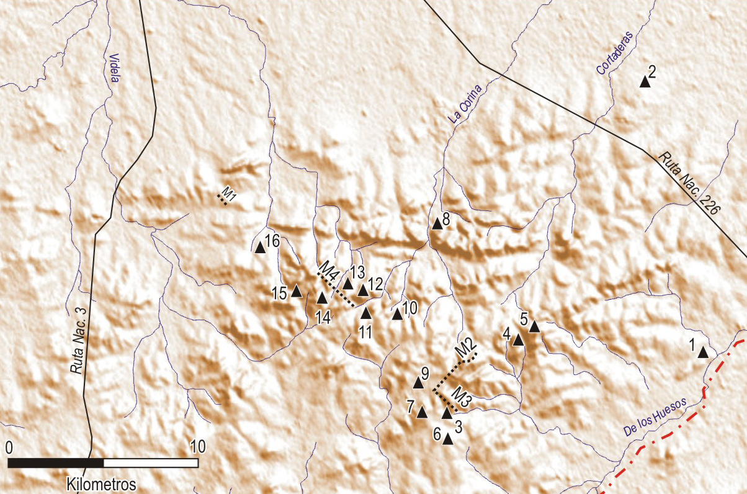

Referencias: 1) Rodeo Pampa, 2) La Unión, 3) La Argentina I, 4) Monasterio Trapense I, 5) Monasterio Trapense II, 6) San Javier, 7) Las Marías, 8) Base Azopardo, 9) La Argentina II, 10) Boca de la Sierra, 11) La Celina I, 12) La Celina II, 13) La Celina III, 14) La Celina IV, 15) Manantiales, 16) La Crespa, M1) Muro 1, M2) Muro 2, M3) Muro 3 y M4) Muro 4.

Figura 2. Localización de las construcciones de piedra situadas en la Sierra Alta de
Vela y la cuenca del arroyo Chapaleofú.

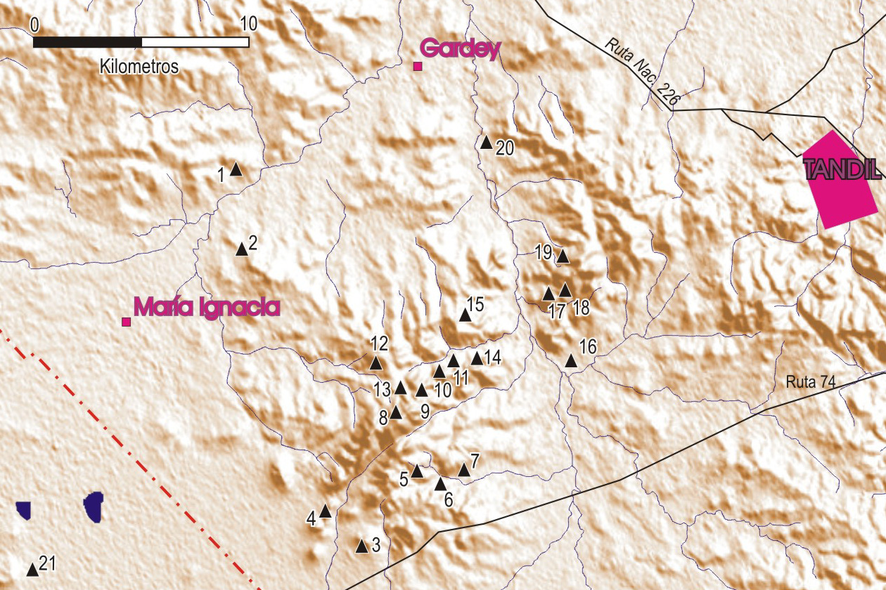

Referencias: 1) Limache; 2) Milla Curá; 3) Cerro Guacho 1 y 2; 4) La Martina; 5) Sierra Alta I; 6) Sierra Alta II; 7) Sierra Alta III; 8) Sierra Alta IV; 9) Sierra Alta V; 10) Santa Inés I y II; 11) Santa Inés III; 12) Santa Inés IV; 13) lindero Santa Inés; 14) San Celeste I; 15) San Celeste II; 16) Chapaleofú I; 17) Chapaleofú II; 18) Chapaleofú III; 19) lindero Chapaleofú; 20) Los Bosques y 21) María Teresa.

Figura 3. Planta de la construcción de piedra III de la Estancia Santa Inés.

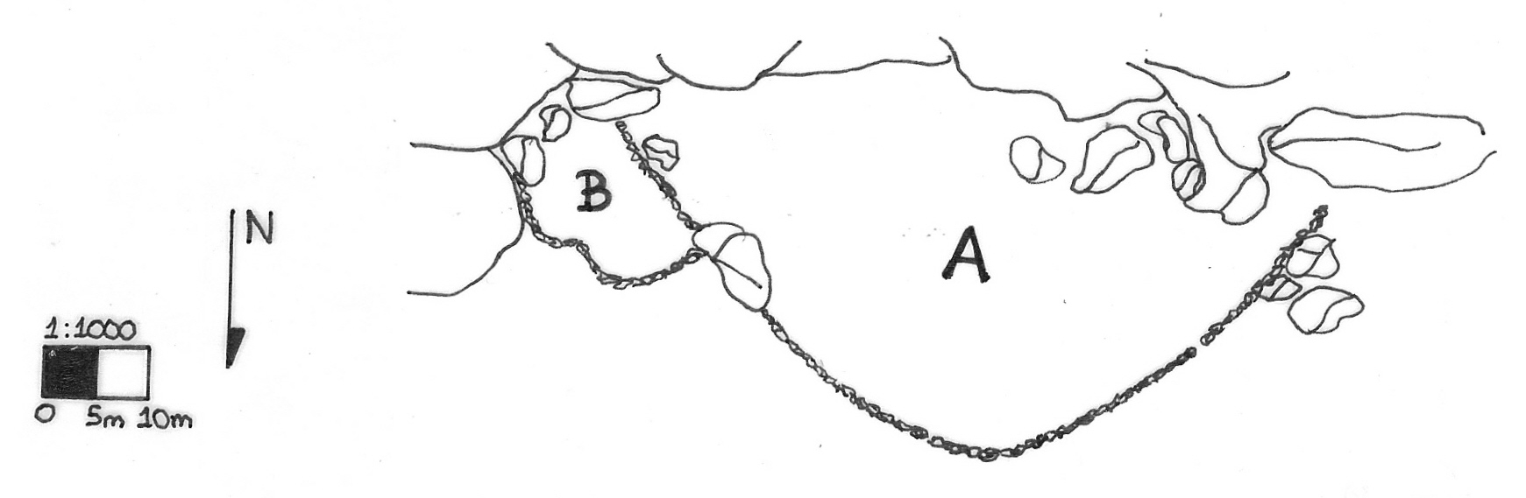

Figura 4. Planta de la construcción de piedra I de la Estancia San Celeste.

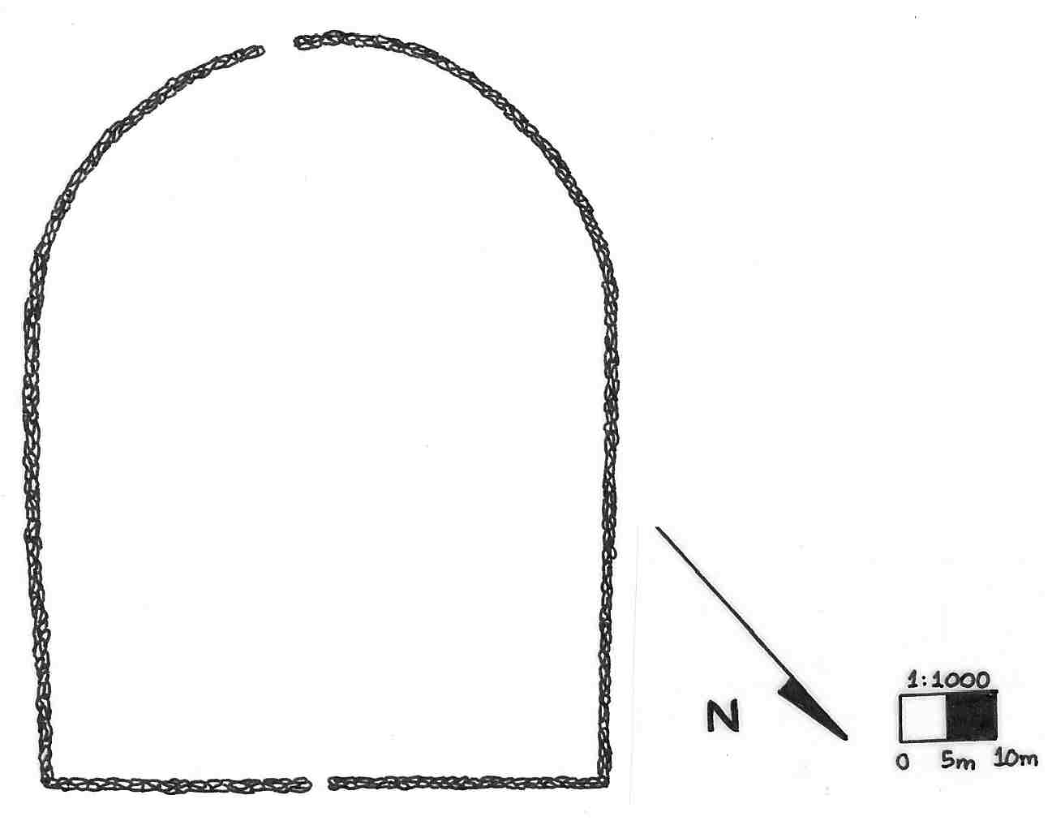

Figura 5. Planta de la construcción de piedra de Estancia Las Marías.

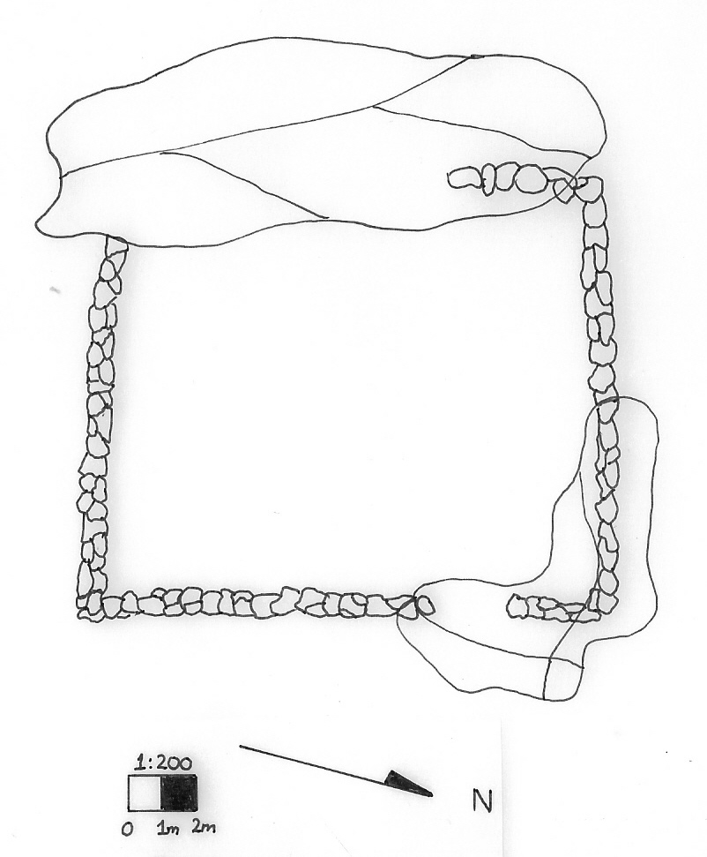

Figura 6. Planta de la construcción de piedra de Estancia Manantiales.

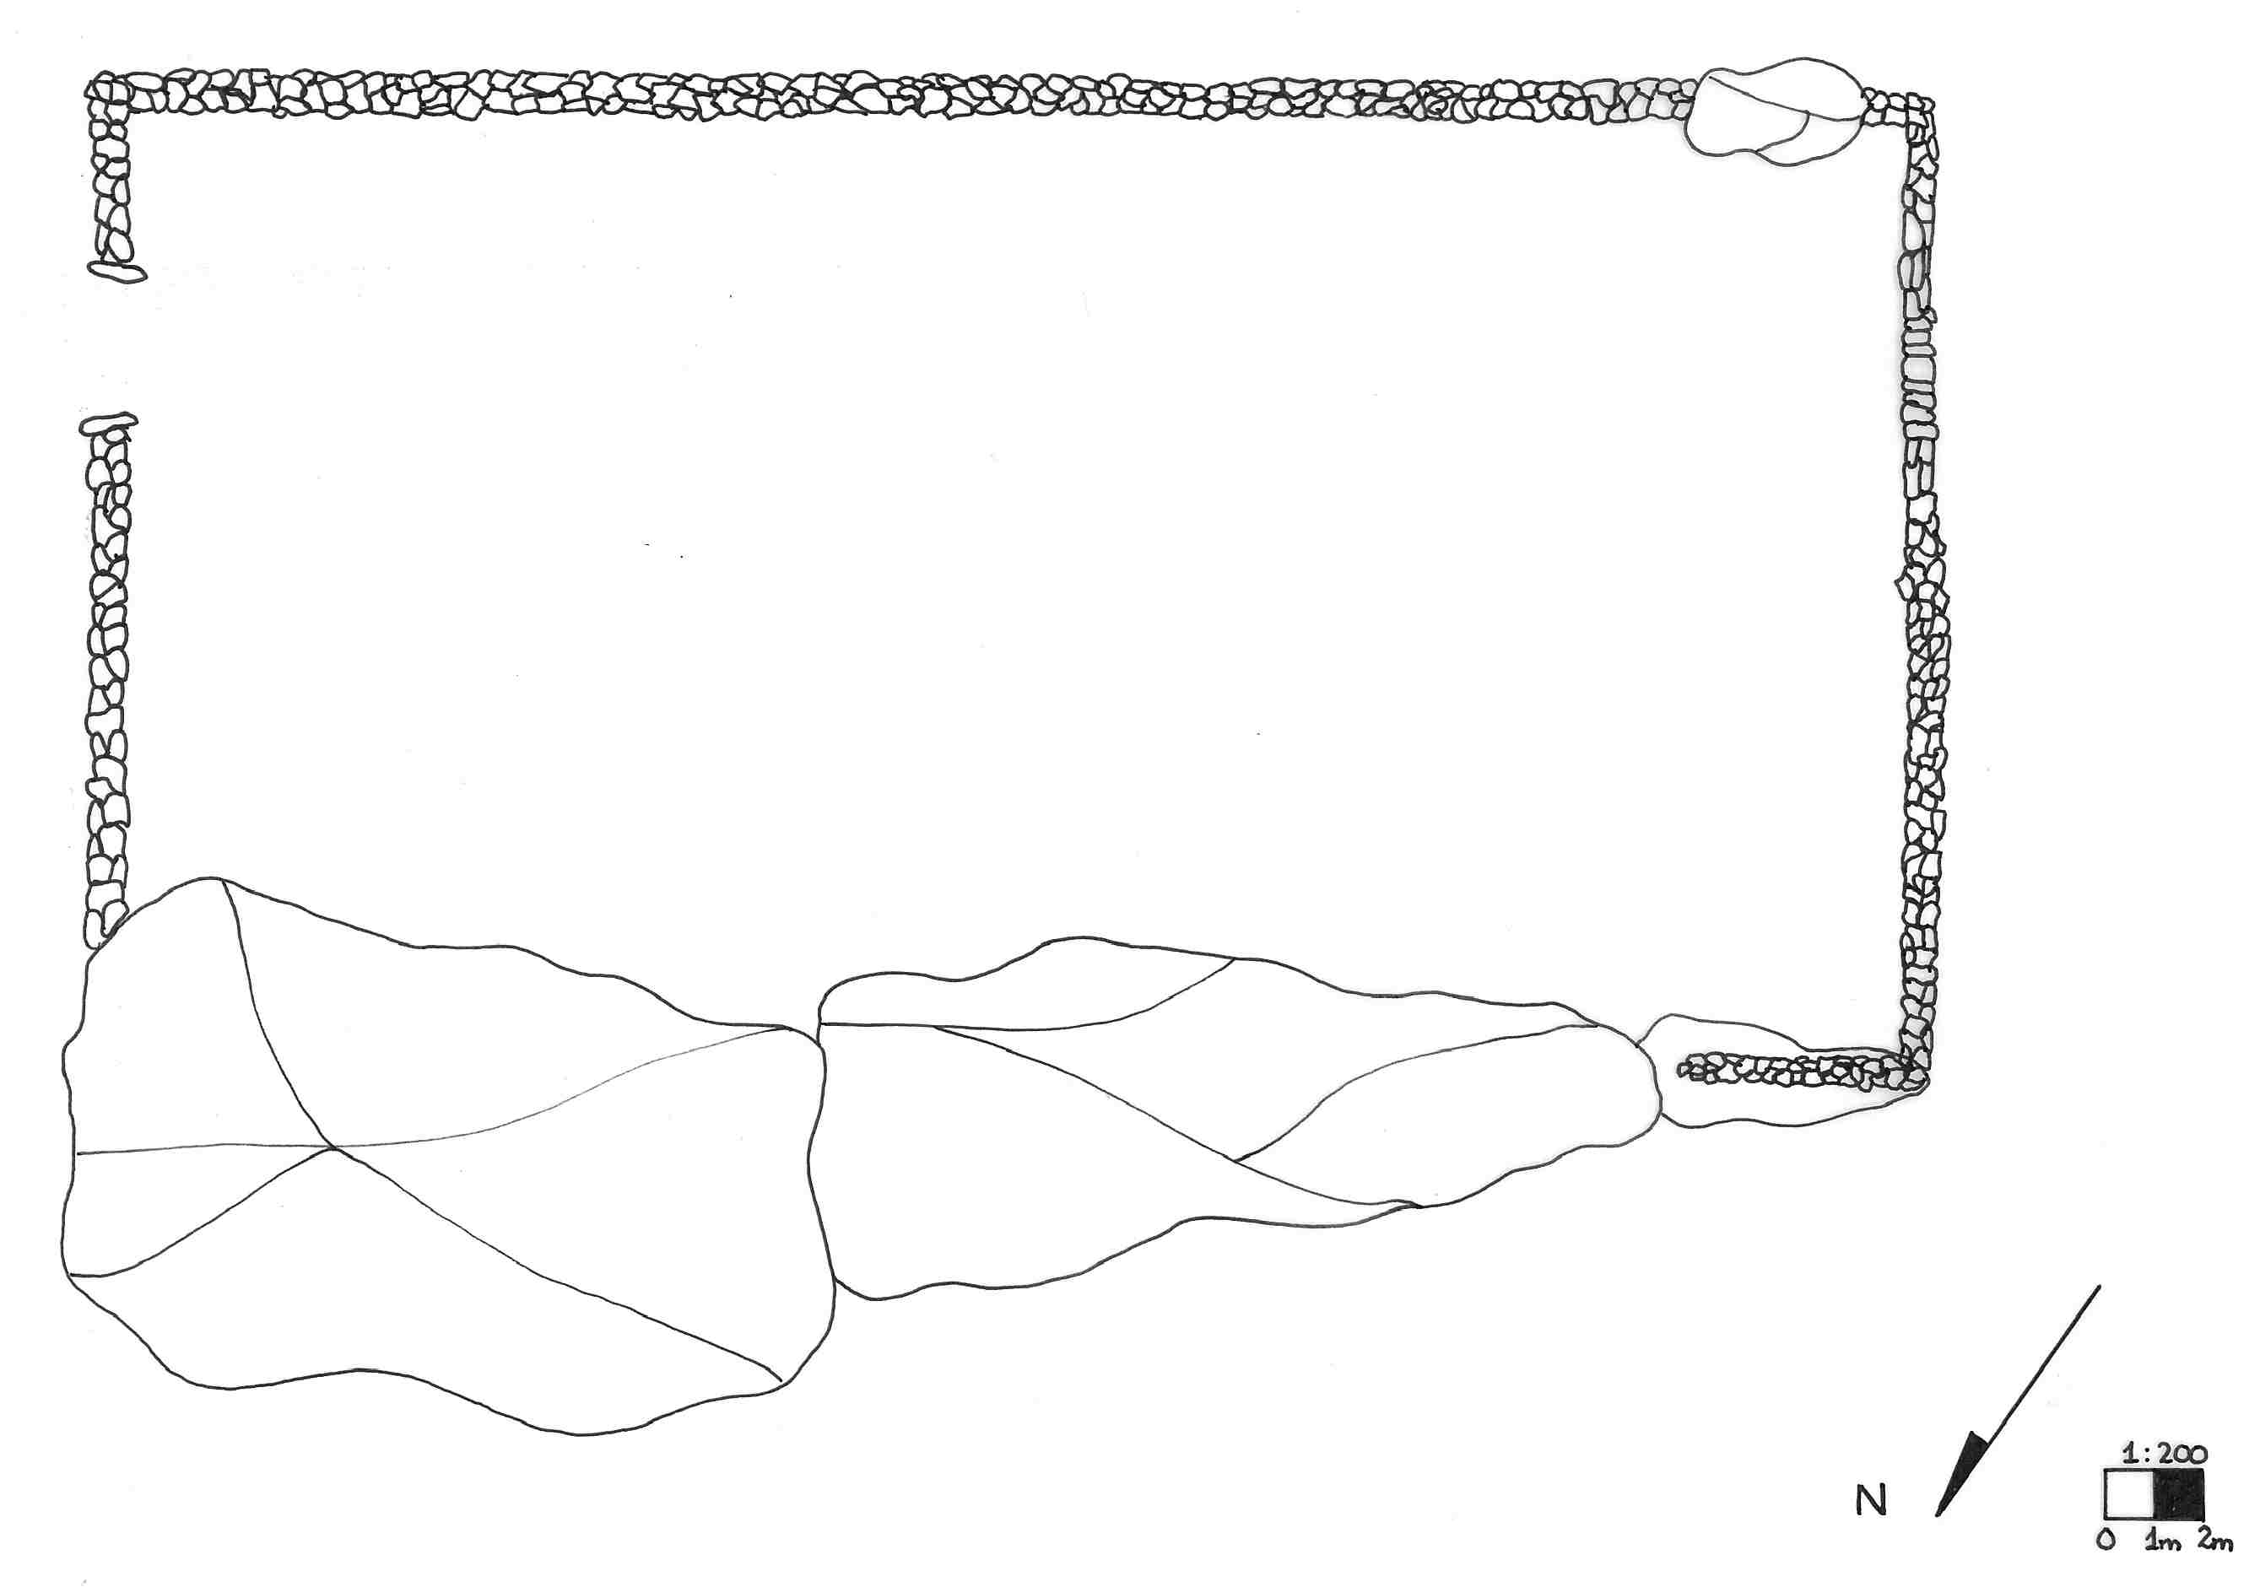

CONICET/IINCUAPA, Facultad de Ciencias Sociales de la Universidad Nacional del Centro (Av. del Valle 5737, Olavarría). Email: vpedrotta@ciudad.com.ar.

